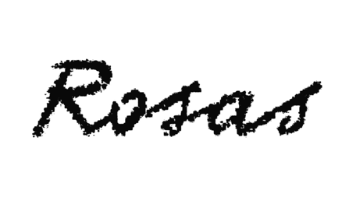

EXIT ABOVE

after the tempest / d'après la tempête / naar de storm

Anne Teresa De Keersmaeker, Meskerem Mees, Jean-Marie Aerts, Carlos Garbin / Rosas

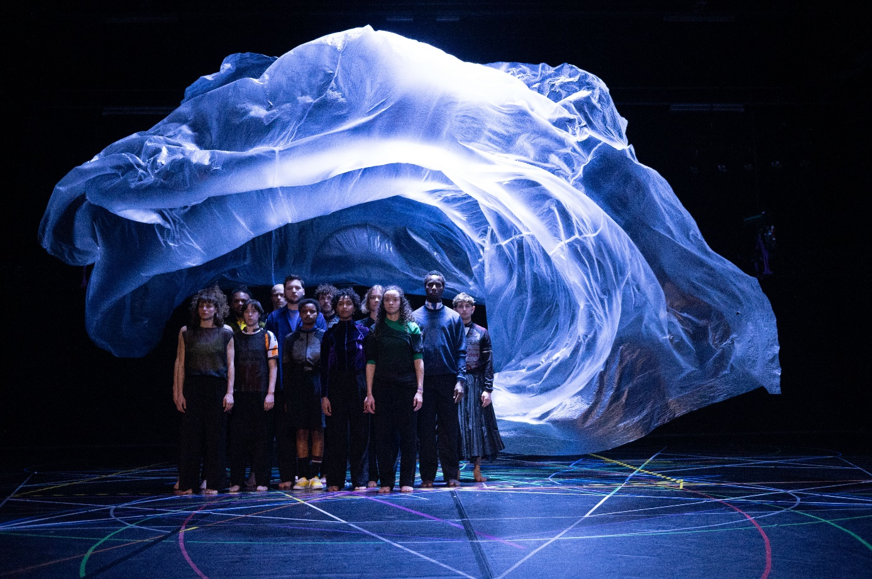
© Anne Van Aarschot - Scenografie Michel François

Neem altijd contact op met Rosas voor publicatie.
In EXIT ABOVE keert Anne Teresa De Keersmaeker op haar stappen terug: naar de wortels van dans, de wortels van de Westerse popmuziek. ‘My walking is my dancing’ is al sinds haar vroegste werk een van haar leidende principes: wandelen als primaire vorm van beweging, de 'signature move' van de menselijke soort, ons zo vertrouwd dat we er zelden bij stilstaan. Ook muzikaal onderneemt De Keersmaeker een tocht richting een startpunt, dat eigenlijk een snijpunt is: de wortels van de popmuziek, de blues, met zijn mysterieuze ‘blue notes’, een grijze zone tussen mineur en majeur, tussen verdriet en vreugde. Het vertrekpunt voor de voorstelling is Walking Blues van de legendarische bluesartiest Robert Johnson, al voert de tocht terug tot de bekendste 19e eeuwse singer-songwriter, met Der Wanderer van Schubert. De jonge Vlaamse singer-songwriter met Ethiopische roots, Meskerem Mees, componeerde een reeks uitgeklede adaptaties, permutaties en doorwerkingen van ‘walking songs’, samen met Jean-Marie Aerts, de geluidsarchitect van de legendarische Belgische 80s rockformatie TC Matic rond Arno, en danser en gitarist Carlos Garbin.
In EXIT ABOVE komen het wandelen als oerbeweging en de blues als muzikale oorsprong elkaar tegen. Choreografisch werkt De Keersmaeker altijd van het organisch openplooien van eenvoudig bewegingsmateriaal naar ruimtelijke en fysieke complexiteit, volgens de lijnen van de geometrie. EXIT ABOVE bespeelt het spanningsveld tussen samen stappen ('marching together') en ‘stepping out’(eruit stappen), tussen het solitair-romantische ‘wandern’ en het politieke potentieel van een groep ongewapende mensen die samen stappen, het individuele en het collectieve, de lijn en de cirkel. De Keersmaeker traceert de voetsporen van iconische wandelaars en verkent het politiek-subversieve potentieel van wandelen, collectief en solitair. Wandelen staat fundamenteel haaks op de hegemonie van functionaliteit en efficiëntie. Het is een vorm van inspanning die niets voortbrengt behalve het verstrijken van tijd en het doorkruisen van de ruimte. Maar ook gedachten en mijmeringen die tonen hoezeer onze binnenwereld ook een landschap is, dat zich vaak enkel te voet laat doorkruisen.

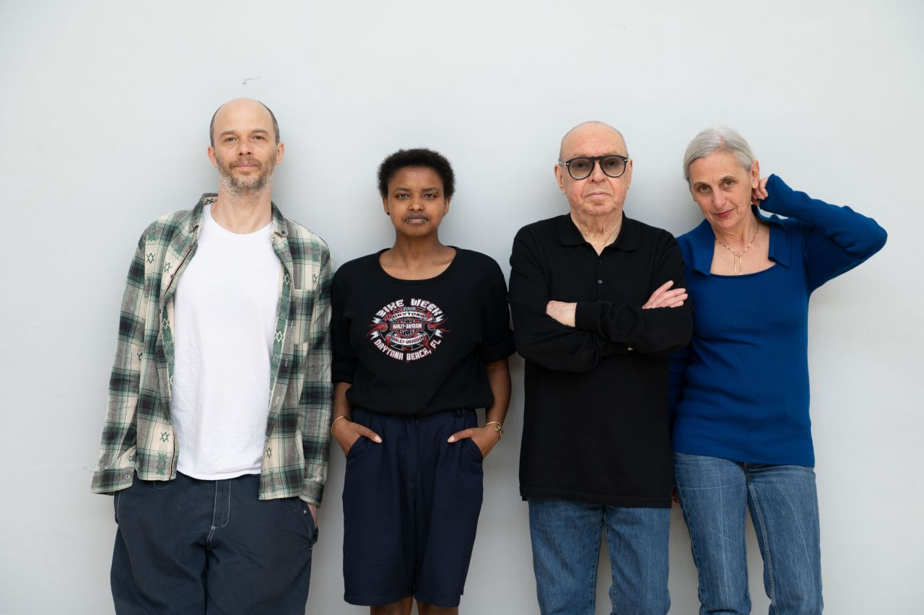

© Anne Van Aarschot

De pers over EXIT ABOVE

“In het nieuwe EXIT ABOVE, after the tempest koppelt Anne Teresa De Keersmaeker Shakespeare aan blues en de singer-songwriter Meskerem Mees. De cocktail is explosief.” - De Tijd

“Meskerem Mees ontpopt zich tot een geboren performer die zich helemaal thuis voelt tussen de dansers van Rosas.” – De Standaard

“‘Exit above’ is een dansvoorstelling vol blues, even speels als melancholisch, waarin ook Shakespeare nooit ver weg is.” – Het Nieuwsblad

“..zij [Anne Teresa De Keersmaeker] creëert geen illusie op het podium, wel in het hoofd van de toeschouwers, door hun emoties briljant te bespelen met al wat dans, zang, muziek en licht aan stemmingen kan oproepen.” – Pzazz
“Exit Above vertaalt bezorgdheid om het klimaat en om hoe we met elkaar plus onze omgeving omgaan in véél dans en dansers die over het podium razen als steekvlammen. Je komt ogen tekort.” - ****KnackFocus

CREDITS
EXIT ABOVE
after the tempest / d'après la tempête / naar de storm

Anne Teresa De Keersmaeker, Meskerem Mees, Jean-Marie Aerts, Carlos Garbin / Rosas
Choreografie
Anne Teresa De Keersmaeker
Gecreëerd met en gedanst door
Abigail Aleksander, Jean Pierre Buré, Lav Crnčević, José Paulo dos Santos, Rafa Galdino, Carlos Garbin, Nina Godderis, Solal Mariotte, Meskerem Mees, Mariana Miranda, Ariadna Navarrete Valverde, Cintia Sebők, Jacob Storer
Muziek
Meskerem Mees, Jean-Marie Aerts, Carlos Garbin
Muziek uitgevoerd door
Meskerem Mees, Carlos Garbin
Scenografie
Michel François
Licht
Max Adams
Kostuums
Aouatif Boulaich
Tekst en lyrics
Meskerem Mees, Wannes Gyselinck
Dramaturgie
Wannes Gyselinck
Repetitieleiding
Cynthia Loemij, Clinton Stringer
Productie
Rosas
Coproductie
Concertgebouw Brugge, De Munt(Brussel), Internationaal Theater Amsterdam, Le théâtre Garonne (Toulouse), GIE FONDOC OCCITANIE (Le Parvis Tarbes, Scène nationale ALBI Tarn, Le Cratère Alès, Scène nationale Grand Narbonne, Théâtre Garonne)
Wereldpremière
31 mei 2023, Théâtre National Wallonie-Bruxelles, Brussel
gepresenteerd door Théâtre National Wallonie-Bruxelles, De Munt, Kaaitheater en Kunstenfestivaldesarts
Met steun van Dance Reflections door Van Cleef & Arpels
Deze productie wordt gerealiseerd met de steun van de Tax Shelter van de Belgische Federale Overheid, in samenwerking met Casa Kafka Pictures - Belfius.
Rosas wordt ondersteund door de Vlaamse Gemeenschap, de Vlaamse Gemeenschapscommissie (VGC) en door de stichting BNP Paribas.

CONTACT
Sara Jansen
Pers en communicatie
T +32 2 344 55 98
sara.jansen@rosas.be
www.rosas.be

Frans Brood Productions
Contact & Spreiding
T +32 9 234 12 12
info@fransbrood.be
www.fransbrood.com

